**Procedimentos operacionais padrão para o preenchimento do modelo de microplanejamento**

V.1 novembro de 2020

**Lembre-se das medidas de prevenção da infecção por covid-19**[1]

* Mantenha uma distância física de pelo menos um metro das demais pessoas, com exceção de seus familiares diretos ou daquelas pessoas que moram com você no mesmo local;
* Lave bem as mãos com água e sabão ou use uma solução desinfetante à base de álcool várias vezes ao dia. A OMS recomenda lavar frequentemente as mãos com água e sabão por pelo menos 20 segundos. Caso não tenha sabão ou desinfetante para as mãos ao seu dispor, esfregue bem as mãos com cinzas de madeira;
* Evite tocar os olhos, o nariz e a boca;
* Pratique a etiqueta respiratória. Ao tossir ou espirrar, cubra o nariz e a boca com a parte interna do braço ou com um lenço e descarte-o[2] imediatamente e lave suas mãos;
* Fique em casa e não vá trabalhar se tiver febre ou sintomas respiratórios;
* Use uma máscara de tecido quando houver transmissão comunitária disseminada e especialmente quando não for possível manter o distanciamento físico;
* Use e descarte corretamente quaisquer materiais para a prevenção da covid-19 ao seu dispor, como máscaras e luvas;
* Siga as demais medidas de prevenção mesmo quando estiver usando o equipamento de proteção;
* Mantenha-se a atualizado(a) a respeito das últimas orientações e regulamentos da OMS e do governo do seu país.

**OBSERVAÇÃO**: Com a evolução da pandemia, a OMS atualiza suas medidas de prevenção de infecções com base nos novos achados científicos. Consulte as informações mais recentes em <https://www.who.int/emergencies/diseases/novel-coronavirus-2019/advice-for-public>

Principais documentos da AMP: *Principais orientações para a distribuição de mosquiteiros tratados com inseticida (MTIs) durante a pandemia da covid-19*

*Considerações gerais para a distribuição segura de MTIs durante a pandemia da Covid-19:* <https://allianceformalariaprevention.com/about/amp-guidelines-and-statements/>

**OBSERVAÇÃO**: Estes POPs são apenas um exemplo e devem ser adaptados ao contexto específico de cada país no que se refere às atividades, funções e responsabilidades e medidas de prevenção da covid-19 estabelecidas para a oficina de microplanejamento.

O modelo de microplanejamento[3] é uma ferramenta criada para ajudar os distritos a desenvolverem os microplanos. Ele contém seis planilhas:

1. Orientações
2. Informações básicas
3. Preços unitários
4. Plano de microposicionamento
5. Orçamento
6. Informações adicionais

As seis planilhas contêm diversas células com comentários. Os usuários dos modelos de microplanejamento (inclusive facilitadores e participantes da oficina) devem ler todos os comentários em tais células, pois eles fornecem informações IMPORTANTES sobre como usar e preencher o modelo.

**Veja a seguir uma descrição de cada planilha e as instruções sobre como usá-las:**

**1. Orientações**

Ao receber o modelo, os usuários devem, em primeiro lugar, LER com atenção cada planilha, começando pela primeira, Orientações. *Observe que normalmente todas as planilhas e células são protegidas exceto pelas células nas quais os usuários devem inserir os dados. Por outro lado, a planilha Orientações é importante caso os usuários recebam (por engano) um modelo desprotegido.*

**2. Informações básicas**

Essa planilha contém todos os parâmetros a respeito da implementação das atividades da campanha em nível distrital. Esses parâmetros são usados nas planilhas do Plano de microposicionamento e Orçamento. *Observe que os usuários não devem inserir nenhum dado na planilha de Informações básicas, pois os parâmetros são estabelecidos pelo nível nacional em conjunto com os parceiros financeiros e técnicos.*

**3. Preços unitários**

Essa planilha contém todos os preços unitários usados para o cálculo na planilha de Orçamento. *Observe que os usuários/distritos não devem inserir nenhum dado na planilha de Preços unitários. Caso o usuário identifique discrepâncias entre os preços unitários e o preço real nas áreas onde estão trabalhando, tais informações devem ser inseridas na planilha de Informações adicionais.*

**4. Plano de microposicionamento**

Essa é a planilha principal no modelo de microplanejamento. É nessa planilha que os usuários devem inserir seus dados. Primeiro, devem LER as três pequenas tabelas de resumo no topo e os títulos de todas as colunas com os comentários em cada célula.

Antes de começar a inserir os dados, os usuários devem:

1. já ter feito um mapeamento de seus distritos (área de cobertura dos estabelecimentos de saúde);
2. ter identificado todos os estabelecimentos de saúde e os armazéns comunitários onde os MTIs serão pré-posicionados;
3. ter identificado as aldeias/comunidades cobertas por cada estabelecimento de saúde e cada armazém comunitário (ou seja, áreas de cobertura dos estabelecimentos de saúde e armazéns comunitários);
4. ter atualizado os dados da população para cada aldeia/comunidade na lista para cada área de cobertura.

**Como inserir os dados no plano de microposicionamento:**

***Observação:*** *Ao preencher o modelo, salve-o com frequência para não perder nenhuma informação.*

Perfil do distrito:

1. Insira o nome do distrito na célula E10
2. Na célula E11, insira a população total do distrito de acordo com o censo mais recente (no exemplo a seguir, uma organização de sociedade civil)
3. Na célula E12, insira a população total do distrito de acordo com o cadastramento anual dos agentes comunitários de saúde (no exemplo a seguir, número de pessoas). OBSERVAÇÃO: no caso de diversos programas nacionais da malária e Ministérios da Saúde, os agentes comunitários de saúde não farão o cadastramento anual em sua área de atuação. Nesses casos, o programa nacional da malária deverá identificar uma fonte de dados demográficos que serão usados para comparação com os dados de microplanejamento (p.ex.: população do cadastramento anterior projetada para o ano da campanha, população para doenças tropicais negligenciadas ou outros programas de saúde, etc.)
4. Na célula E13, insira o número de estabelecimentos de saúde do distrito. OBSERVAÇÃO: estes dados devem ser obtidos a partir do DHIS2 ou de outros sistemas de notificação de rotina que fazem o acompanhamento de todos os estabelecimentos nacionais e devem ser comparados com os dados do microplanejamento para garantir a inclusão de todos os estabelecimentos de saúde e as aldeias/populações de suas áreas de cobertura
5. Na célula H10, insira o nome do(a) Responsável pela Equipe de Gestão de Saúde do Distrito



É importante observar que, após o preenchimento do plano de microposicionamento conforme descrito a seguir, as informações inseridas a partir dessas diferentes fontes serão comparadas com os resultados do microplanejamento. As células exibidas a seguir em azul fornecerão os totais usando as informações coletadas a partir do nível de implementação.

|  |  |  |  |
| --- | --- | --- | --- |
| **Perfil do distrito** | | | |
| **Nome do distrito** | | |  |
| **População total (organização de sociedade civil)** | | |  |
| **População total (per capita)** | |  |  |
| **No. de Estabelecimentos de Saúde (HFs) no Distrito** | | |  |
| **Total de ES/CD (ou seja, locais de pré-posicionamento)** | | | **0** |
| **Total de aldeias** | **Total de aldeias** |  | **0** |
| **População total** | |  | **0** |
| **# de domicílios** | |  | **0** |
| **# de MTIs** | |  | **0** |
| **# de Fardos** | |  |  |

Como preencher o plano de microposicionamento:

1. Insira o nome do primeiro estabelecimento de saúde na coluna C
2. Insira o nome da zona na célula D
3. Insira “1” na célula E24 e na célula F24 insira o nome da aldeia onde está localizado o estabelecimento de saúde. Depois, insira “2” na célula E25 e, na célula F25, insira o nome da aldeia correspondente. Repita o processo para cada aldeia na área de cobertura do estabelecimento de saúde.
4. Insira o número de habitantes de cada aldeia na coluna H

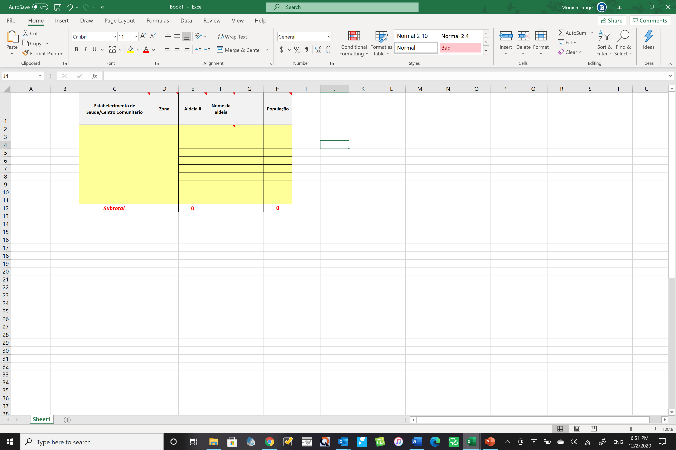

1. As próximas seis colunas (em azul) calcularão automaticamente (para cada aldeia) o número de domicílios, o número de voluntários comunitários (CBVs), o número de MTIs, o número de fardos, o número de fardos a serem distribuídos por dia e o número de fardos a serem distribuídos por dia e por voluntário comunitário.

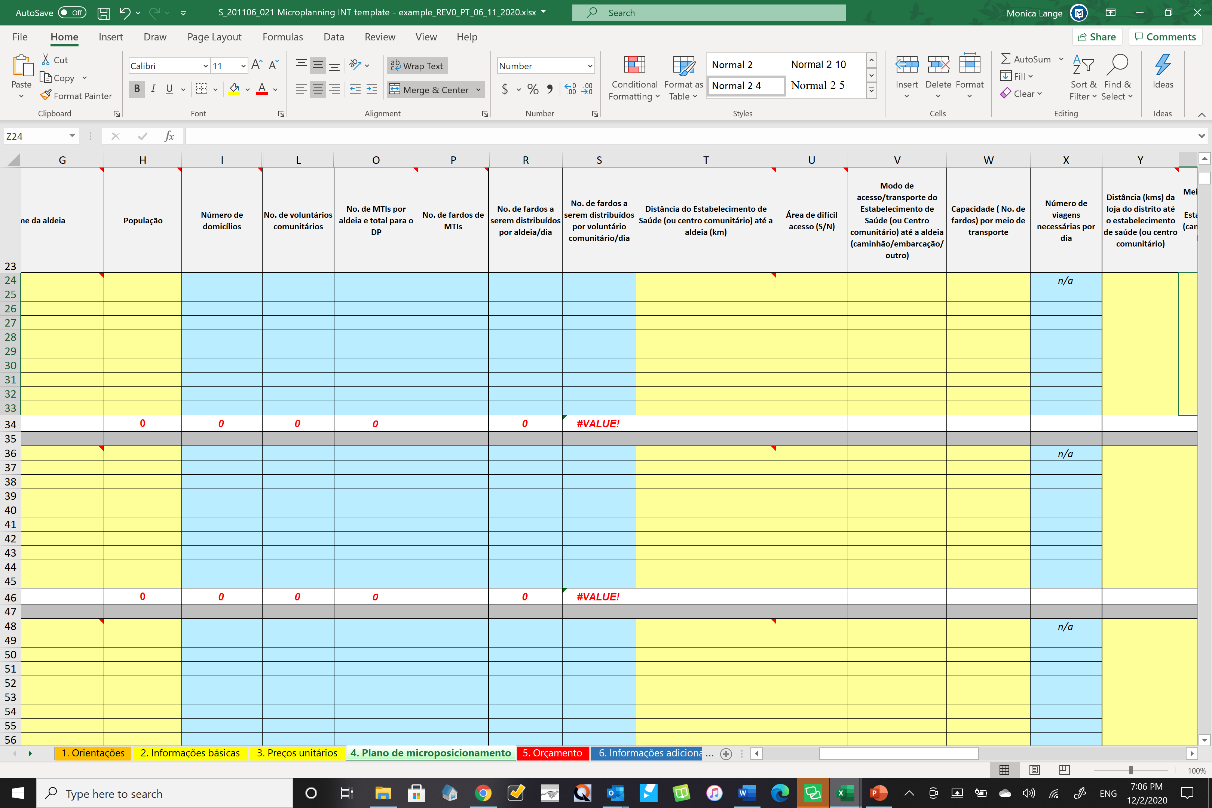

1. As informações nas colunas AC a AQ serão automaticamente calculadas com base nos dados inseridos nas colunas C a H.

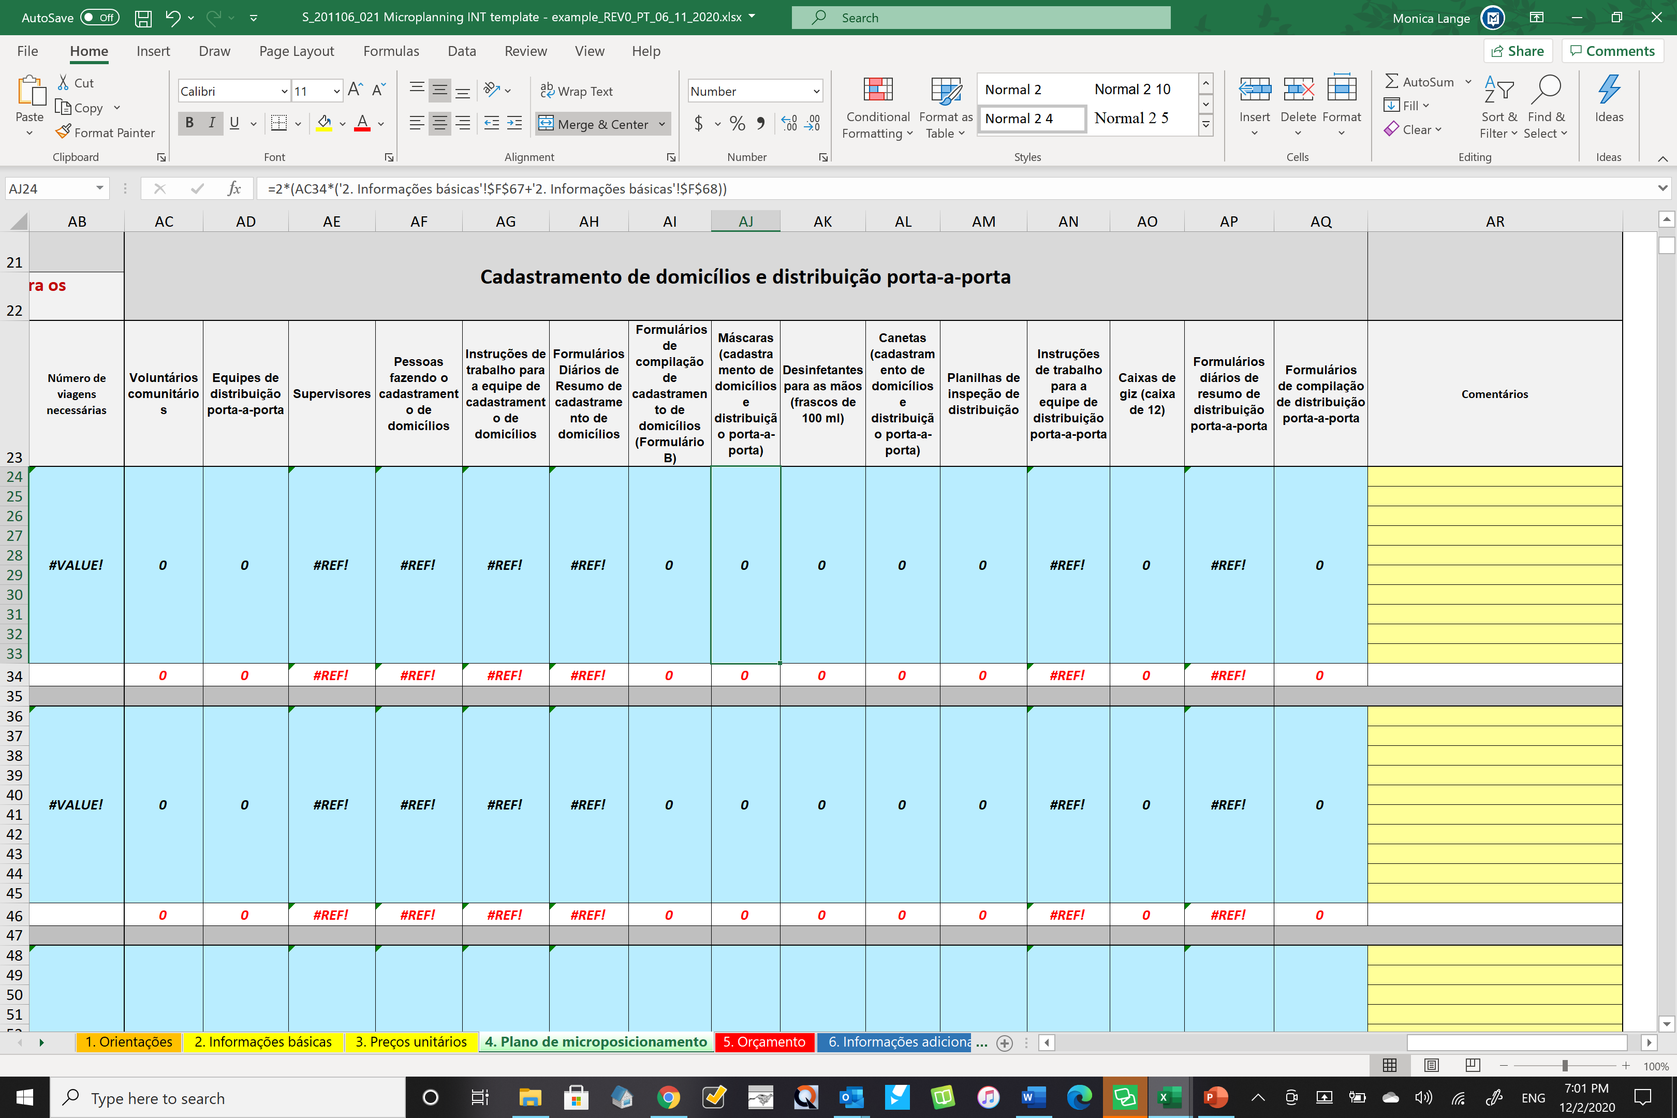

*Como preencher as colunas T, U, V e W :*

*Essas informações serão úteis para o planejamento da logística de “última milha”*

1. Para cada aldeia da coluna F, insira a distância (em quilômetros) entre a aldeia e o estabelecimento de saúde (ou armazéns comunitários) na célula T24. Observe que a distância da primeira aldeia na lista será sempre zero já que é lá que está localizado o estabelecimento de saúde (ou armazém comunitário).
2. Para cada aldeia, na coluna U, indique se o acesso é difícil (S/N)

*(em caso positivo [S], insira um comentário explicando brevemente o porquê da dificuldade de acesso).*

1. Na coluna V, indique qual seria o melhor método de transporte para chegar às aldeias a partir do estabelecimento de saúde (ou do armazém comunitário).
2. Na coluna W, indique (se possível) o número de fardos que cada meio de transporte é capaz de carregar

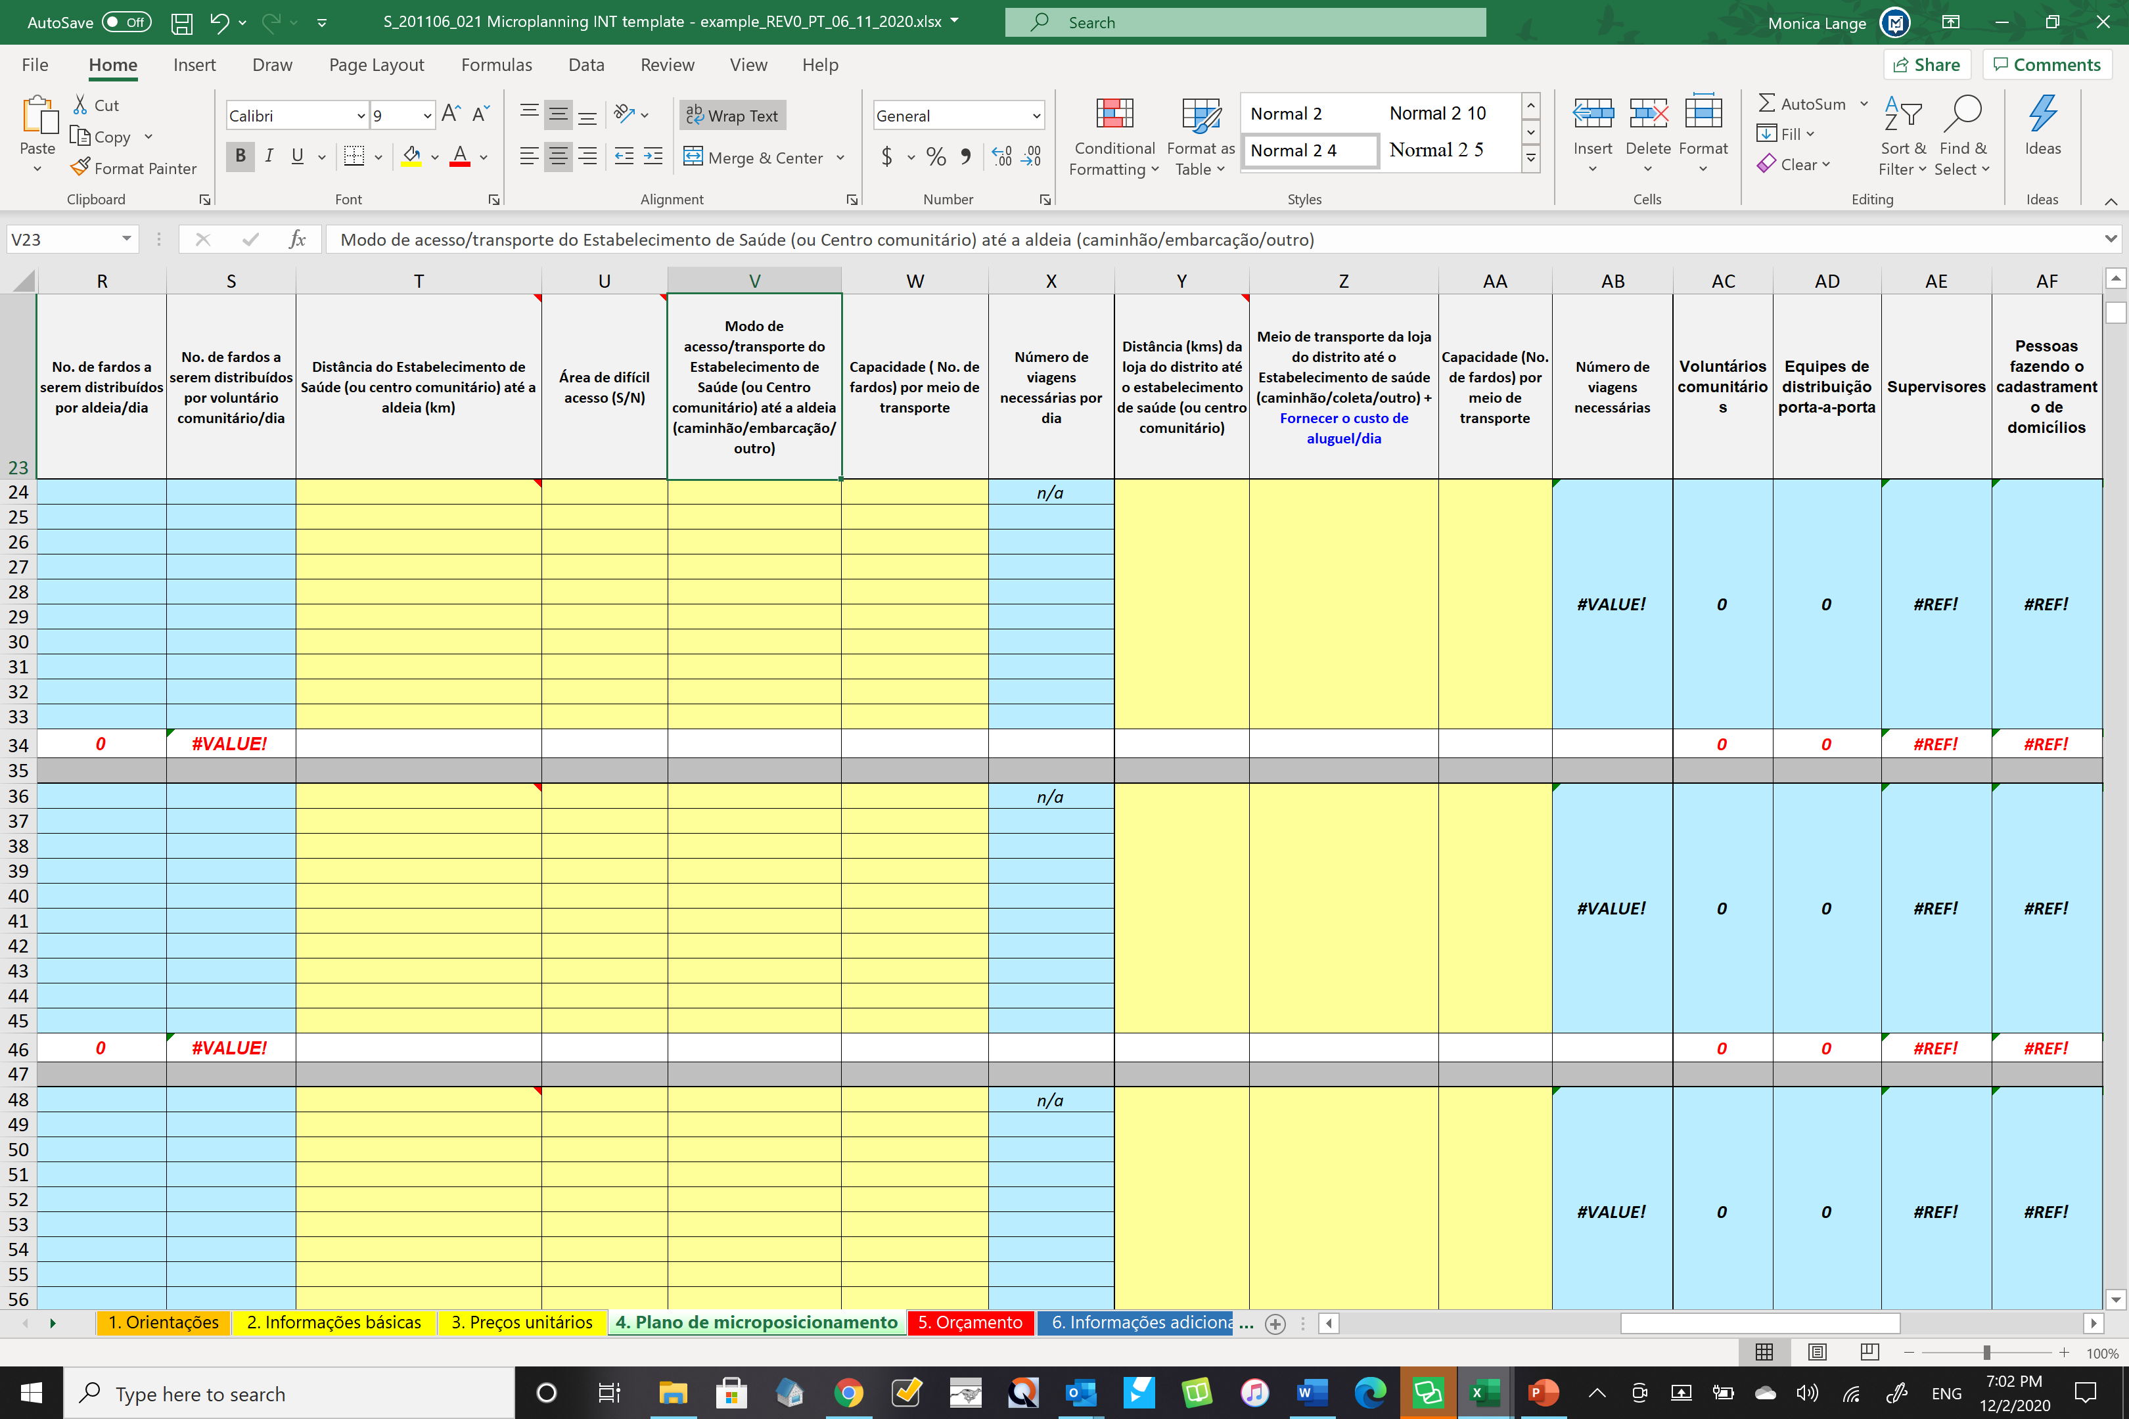

*Como preencher as colunas Y, Z e AA :*

*Essas informações ajudarão a planejar o “microtransporte” do armazém distrital até os estabelecimentos de saúde e os armazéns comunitários.*

1. A coluna Y indica a distância (em quilômetros) entre o armazém distrital e o estabelecimento de saúde (ou armazém comunitário).
2. Na coluna Z, indique qual seria o melhor método de transporte para levar os mosquiteiros do armazém distrital até o estabelecimento de saúde (ou do armazém comunitário). Se possível, indique o preço do aluguel por dia.
3. Na coluna AA, indique (se possível) o número de fardos que o meio de transporte escolhido é capaz de carregar.

Note que as informações inseridas nas colunas Y, Z e AA, assim como o número de fardos necessários (coluna P) para cada aldeia, farão o cálculo automático do número de viagens necessárias (coluna AB).

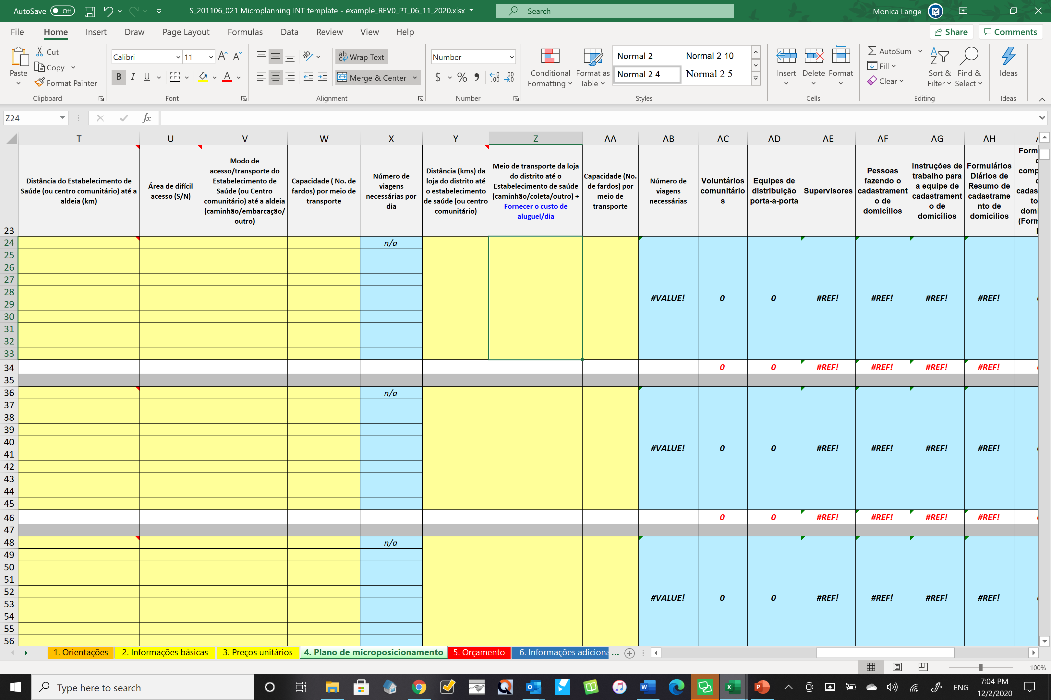

**5. Orçamento**

Essa planilha é gerada automaticamente assim que o “Plano de microposicionamento” for concluído. A planilha é totalmente protegida.

**6. Informações adicionais**

Essa planilha deve ser usada para fornecer quaisquer informações adicionais que devem ser levadas em consideração durante a limpeza e a verificação dos microplanos. As informações podem incluir as diferenças entre os preços unitários e os preços reais na área-alvo, as populações especiais que não foram captadas no modelo padrão de microplanejamento (p. ex.: enclaves sem serviços de saúde), etc. Durante a fase de limpeza e de verificação do microplanejamento, a equipe central do programa nacional da malária deve se certificar de entrar em contato com os distritos que preencheram as informações nessa planilha e verificar se as especificidades dos distritos estão sendo consideradas no plano operacional e no orçamento.

O modelo de microplanejamento está pronto.  
 Envie para o nível central (através dos facilitadores da oficina ou por outros meios) para limpeza e validação.

**Recursos**

Exemplo de modelo de microplanejamento (Excel)

1. https://www.who.int/emergencies/diseases/novel-coronavirus-2019/technical-guidance
2. Siga as recomendações da OMS e do seu país sobre o descarte do lixo. O lixo deve ser descartado de forma adequada para que não se torne um risco de contaminação ambiental. Veja também: <https://www.who.int/publications/i/item/water-sanitation-hygiene-and-waste-management-for-the-covid-19-virus-interim-guidance>
3. Consulte Recursos para um exemplo em Excel do modelo